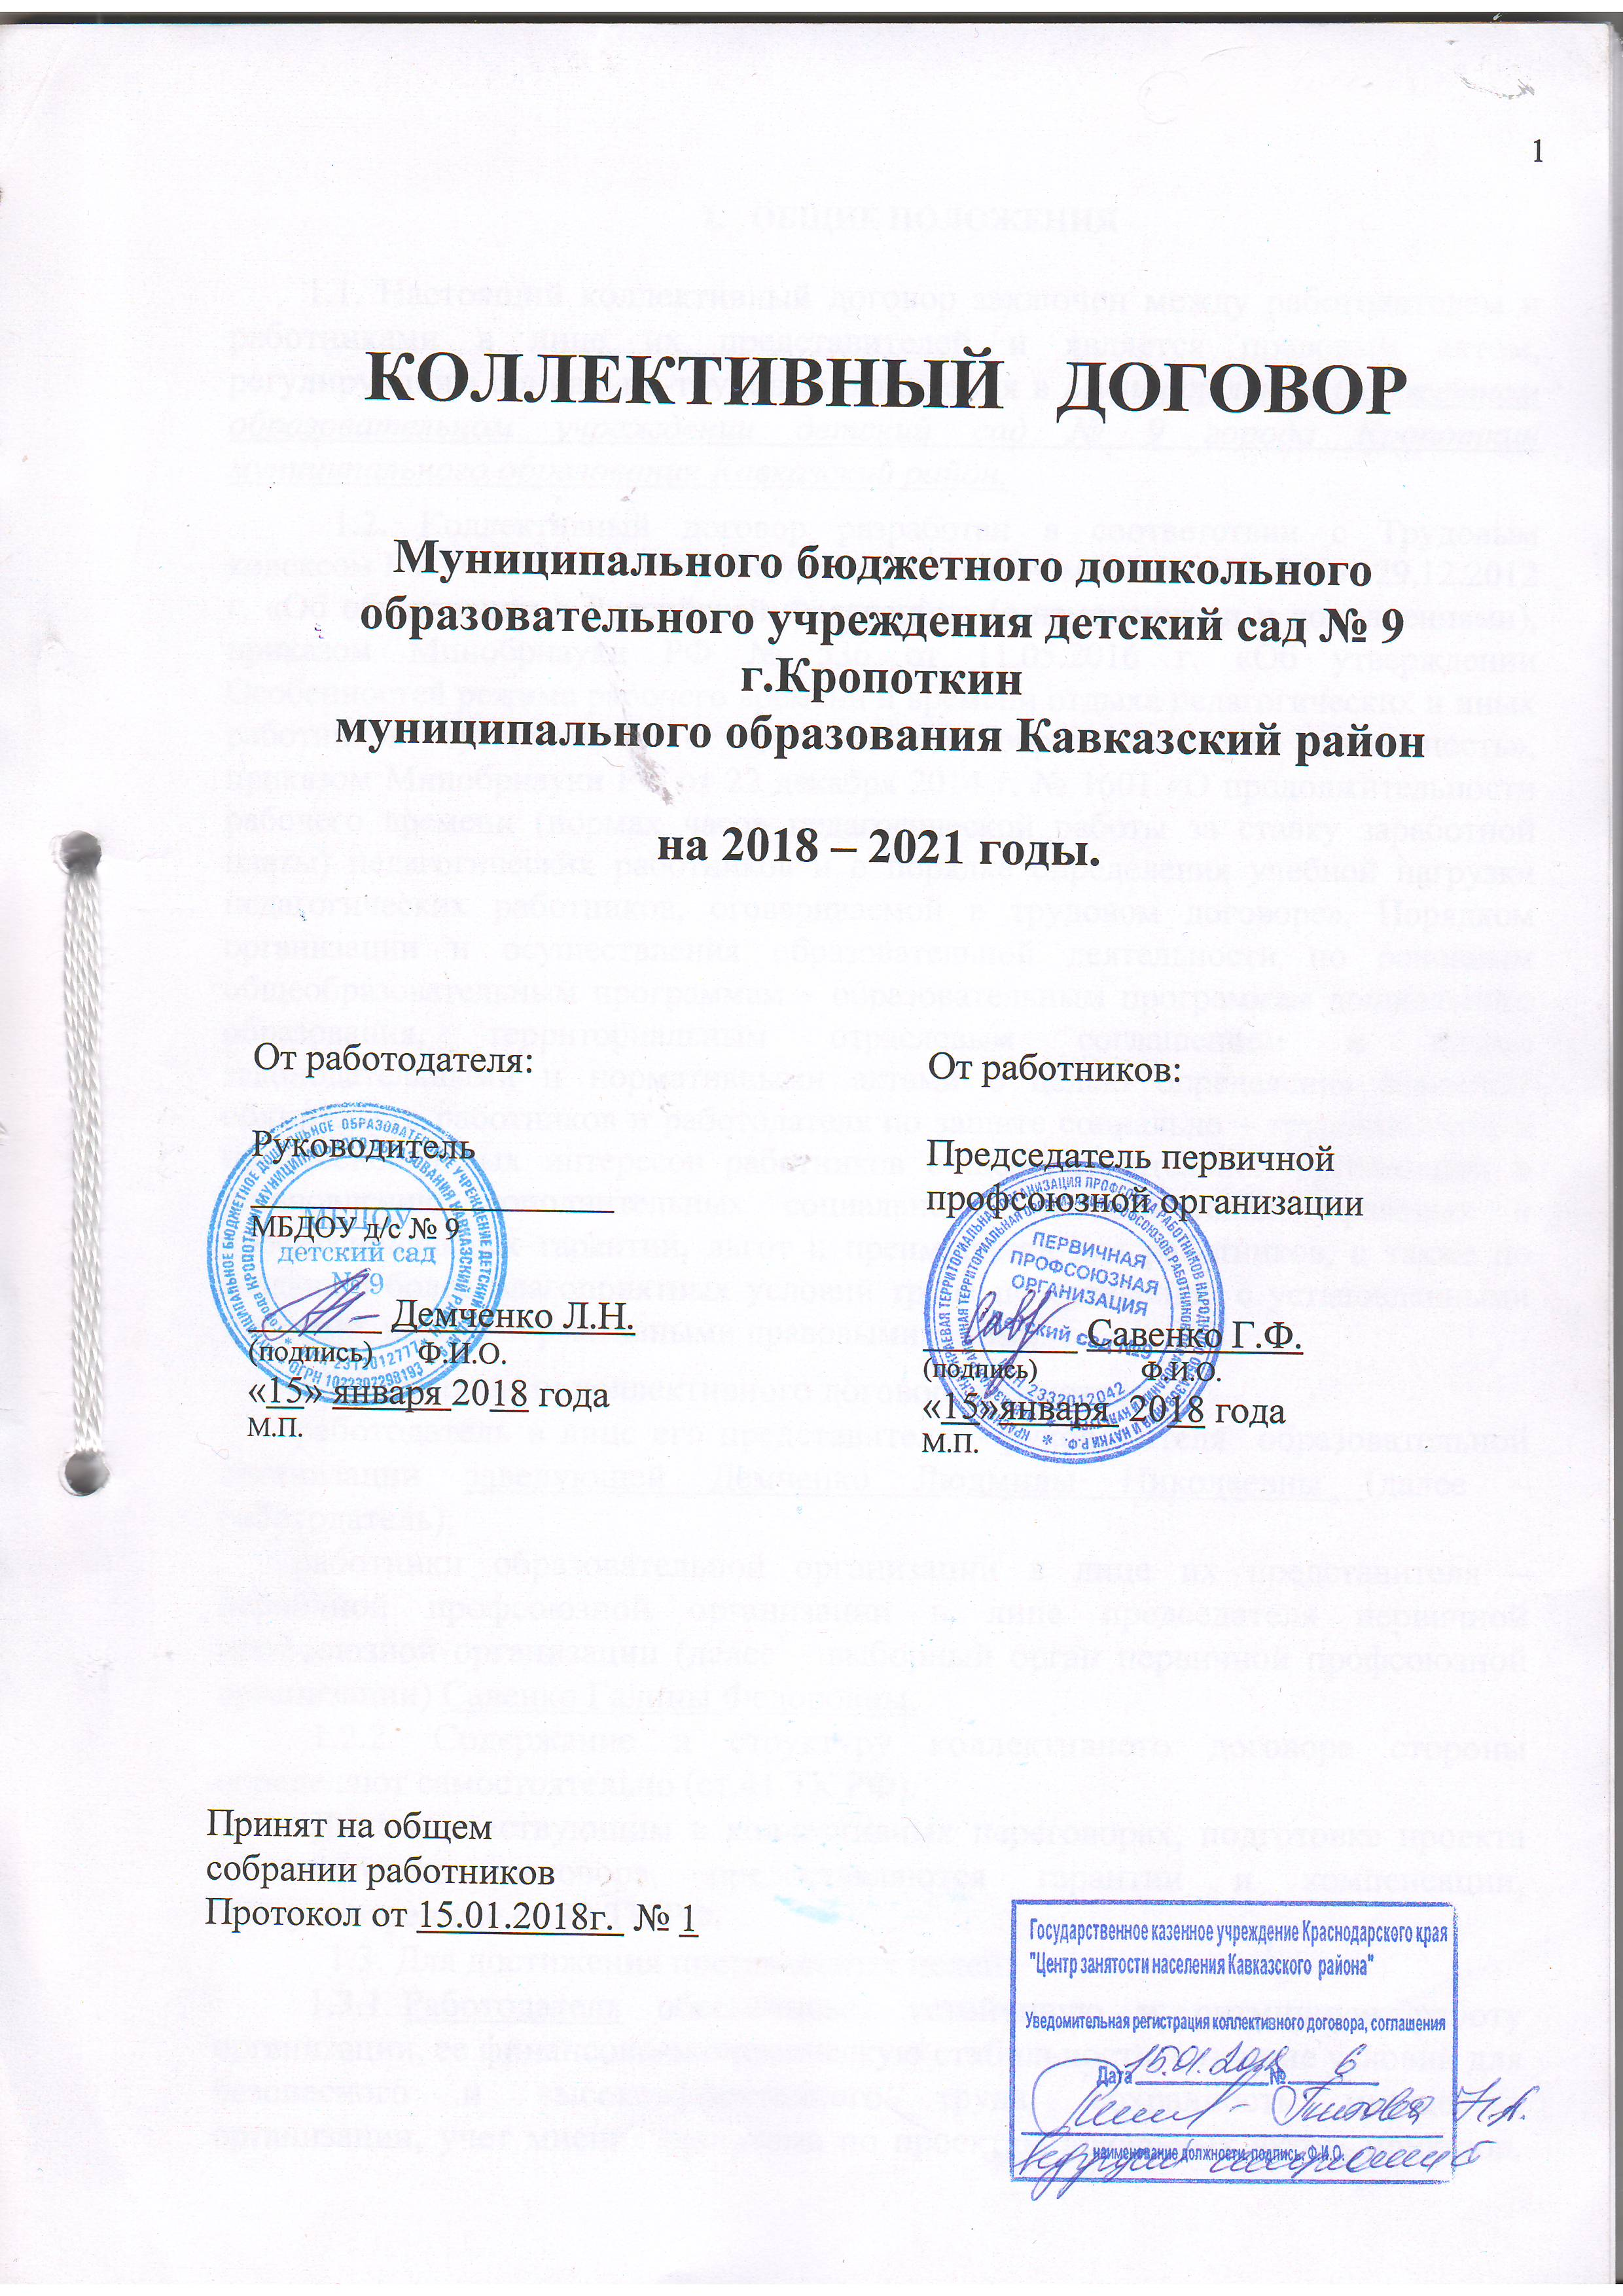

VII. ОХРАНА ТРУДА И ЗДОРОВЬЯ
7.1. Работодатель обязуется:
7.1.1.. Обеспечить право работников учреждения на здоровые и безопасные условия труда.
7.1.2.Совместно с выборным органом первичной профорганизации заключить Соглашение по охране труда.
7.1.3. Осуществлять финансирование (выделять средства) на проведение мероприятий по улучшению условий и охраны труда, в том числе на обучение работников безопасным приемам работ, проведение специальной оценки условий труда из всех источников финансирования в размере не менее 0,2% от суммы затрат на образовательные услуги (ст. 226 ТК РФ).
7.1.4.Использовать в качестве дополнительного источника финансирования мероприятий по охране труда возможность возврата части сумм страховых взносов Фонда социального страхования Российской Федерации (до 20%) на предупредительные меры по сокращению производственного травматизма, в том числе на проведение специальной оценки условий труда, обучение по охране труда, приобретение СИЗ, санаторно-курортное лечение работников, занятых на работах с вредными и (или) опасными условиями труда, проведение обязательных медицинских осмотров (приказ Министерства труда и социальной защиты РФ от 10 декабря 2012 г. № 580н).
7.1.5. Проводить обучение по охране труда и проверку знаний требований охраны труда работников организации (АУП, специалисты - не реже 1 раза в три года, другие – ежегодно).
7.1.6. Обеспечить наличие правил, инструкций, журналов инструктажа и других обязательных материалов на рабочих местах.
7.1.7. Разработать и утвердить инструкции по охране труда по видам работ и профессиям в соответствии со штатным расписанием и согласовать их с выборным органом первичной профсоюзной организацией.
7.1.8. Обеспечивать проведение в установленном порядке работ по специальной оценке условий труда на рабочих местах.
7.1. 9. Обеспечивать работников сертифицированной спецодеждой и другими средствами индивидуальной защиты (СИЗ), смывающими и обезвреживающими средствами в соответствии с установленными нормами.
7.1.11. Обеспечивать прохождение обязательных предварительных и периодических медицинских осмотров работников с сохранением за ними места работы (должности) и среднего заработка.
7.1.12. Проводить своевременное с выборным органом первичной профсоюзной организации расследование несчастных случаев на производстве в соответствии с действующим законодательством и вести их учет.
7.1.13. Создать на паритетной основе совместно с выборным органом первичной профсоюзной организации комиссию по охране труда для осуществления контроля за состоянием условий и охраны труда, выполнением Соглашения по охране труда.
7.1.14. В случае отказа работника от работы при возникновении опасности для его жизни и здоровья вследствие невыполнения нормативных требований по охране труда, предоставить ему другую работу на время устранения такой опасности, либо оплатить возникшего по этой причине простой в размере среднего заработка.
7.2. Работники обязуются:
7.2.1. Соблюдать требования охраны труда, установленные законами и иными нормативными правовыми актами.
7.2.2. Проходить обучение безопасным методам и приемам выполнения работ, оказанию первой помощи при несчастных случаях на производстве, инструктаж по охране труда, проверку знаний требований охраны труда.
7.2.3. Проходить обязательные предварительные при поступлении на работу и периодические медицинские осмотры, а также внеочередные медицинские осмотры в соответствии с медицинскими рекомендациями за счет средств работодателя.
7.2.4. Правильно применять средства индивидуальной и коллективной защиты.
7.2.5. Извещать немедленно руководителя, заместителя руководителя либо руководителя структурного подразделения образовательной организации о любой ситуации, угрожающей жизни и здоровью людей, о каждом несчастном случае, происшедшем на производстве, или об ухудшении состояния своего здоровья во время работы.
7.3. Работник имеет право отказаться от выполнения работы в случае возникновения на рабочем месте ситуации, угрожающей жизни и здоровью работника, а также при не обеспечении необходимыми средствами индивидуальной и коллективной защиты до устранения выявленных нарушений с сохранением за это время средней заработной платы.
7.4.Стороны совместно:
7.4.1.Оказывают содействие членам комиссий по охране труда, доверенным лицам по охране труда в проведении контроля за состоянием охраны труда в образовательной организации.
7.4.2. Организовывают и проводят «Дни охраны труда».
7.5. Выборный орган первичной профсоюзной организации обязуется:
7.5.1.Оказывать практическую помощь членам Профсоюза и представлять их интересы в реализации права на безопасные и здоровые условия труда, социальные льготы и компенсации за работу в особых условиях труда.
7.5.2. Организовать работу по осуществлению общественного контроля за состоянием охраны труда.
7.5.3.Обеспечивать участие представителей выборного органа первичной профсоюзной организации в проведении специальной оценки условий труда.

